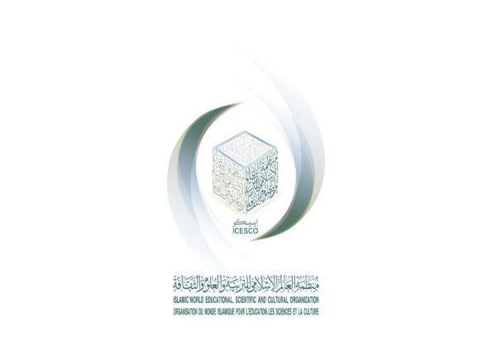

(loqo)

**‏**

**Əməkdaşlıq müqaviləsi**

**Giriş**

Bundan sonra Birinci Tərəf və ya ICESCO adlanacaq, İslam Əməkdaşlıq Təşkilatının nəzdində elm, təhsil və mədəniyyət sahələrində ixtisaslaşmış beynəlxalq qurum olan, mənzil qərargahı Rabat şəhərində (Mərakeş) yerləşən, Baş direktor dr. Salim bin Məhəmməd əl-Malikin rəhbərlik etdiyi İslam Dünyası Elm, Təhsil və Mədəniyyət Təşkilatı (ICESCO),

Bundan sonra İkinci Tərəf və ya AZƏRTAC adlanacaq, Bakı şəhərində (Azərbaycan) yerləşən və İdarə Heyətinin sədri Aslan Aslanovun rəhbərlik etdiyi Azərbaycan Dövlət İnformasiya Agentliyi

Nizamnamə və Məramnaməsində göstərilmiş məqsədlərinə uyğun olaraq,

ixtisas sahələrindən və onlarla bağlı məsuliyyətlərindən irəli gələn ortaq hədəflərinin həyata keçirilməsinə töhfə verməklə qarşılıqlı maraq kəsb edən sahələrdə əməkdaşlıq imkanlarını nəzərə alaraq,

imzalanacaq Əməkdaşlıq müqaviləsinin həmin sahələrdə əməkdaşlığın qurulmasına imkan verəcəyini dərk edərək,

aşağıdakılar üzrə əməkdaşlığa razılıq veriblər:

**Maddə 1: Müqavilənin predmeti**

* 1. Tərəflər aşağıdakı proqramların həyata keçirilməsində əməkdaşlıq edirlər:
* Azərbaycandan və ICESCO-ya üzv dövlətlərdən olan jurnalistlərin və media işçilərinin faydalanması üçün medianın bütün sahələrində təlim kurslarının təşkili;
* Jurnalistika, media və yeni media sahələrində beynəlxalq konfransların, forumların və ixtisaslaşdırılmış seminarların təşkilində əməkdaşlıq;
* Tərəflərin sahib olduqları kanallarda yayım, kağız və rəqəmsal nəşr sahələrində əməkdaşlıq;
* Media proqramlarının çəkilişi, istehsalı və yayımlanmasında həm ICESCO-nun, həm də Agentliyin imkanlarından qarşılıqlı istifadə.
  1. Razılaşdırılmış proqramların həyata keçirilməsində hər bir Tərəfin öhdəliyini müəyyənləşdirəcək xüsusi müqavilələr imzalanır.

**Maddə 2: Müqavilənin müddəti**

2.1. Müqavilə 5 il müddətinə bağlanır. Bu müddət uzadıla bilər. Müqavilə Tərəflər arasında imzalandıqdan dərhal sonra qüvvəyə minir.

2.2. Tərəflərdən biri bu müqaviləyə xitam verilməsini istədikdə, 2.1-ci bənddə qeyd edilmiş səlahiyyət müddətinin bitməsinə iki ay qalmış qarşı Tərəfi yazılı şəkildə məlumatlandırır. Qabaqcadan əldə edilmiş razılaşmalar yerinə yetirilənədək, götürülmüş öhdəliklərlə bağlı prosedurlar bitənədək qüvvədə qalır.

**Maddə 3: Koordinasiya və monitorinq**

3.1. Bu müqavilənin tələblərinin yerinə yetirilməsində koordinasiyanı, nəzarəti və qiymətləndirməni həyata keçirmək məqsədilə Tərəflər arasında müştərək komissiya yaradılır.

3.2. Müştərək komissiya proqramların, tədbirlərin işçi planlarını hazırlayır, hər layihənin icra müddətini, icra yollarını və vasitələrini göstərir.

3.3. Müştərək komissiya görülmüş işlər barədə yarımillik müfəssəl hesabat hazırlayır. Hesabatda bu müqavilənin müddəalarına uyğunluq dərəcəsini müəyyənləşdirmək üçün hər bir layihənin gedişi üçün izləmə göstəriciləri, texniki və maliyyə sənədləri öz əksini tapır.

3.4. Müştərək komissiya məsləhətləşmələr aparmaq, əlaqədar layihələrin koordinasiyası, hazırlanması, yerinə yetirilməsi və qiymətləndirilməsi, eləcə də gələcək layihələri müəyyənləşdirmək məqsədilə dövri olaraq toplaşır.

**Maddə 4: Müqavilənin dəyişdirilməsi**

Bu müqavilə Tərəflərdən birinin və ya hər ikisinin istəyinə əsasən dəyişdirilə bilər. Bunun üçün qarşı Tərəf ən az 30 gün əvvəldən məlumatlandırılmalıdır.

**Maddə 5: Mübahisələrin həlli**

Tərəflər bu müqavilənin tələblərinin şərhindən və ya yerinə yetirilməsindən irəli gələn bütün mübahisələri birbaşa və dostcasına həll edir.

Bu müqavilə .......tarixdə, Azərbaycan və ərəb dillərində hər biri iki nüsxədə imzalandı. İmzalanan nüsxələr Tərəflər arasında mübadilə edilir.

AZƏRTAC adından ICESCO adından

‏

|  |  |
| --- | --- |
| ............................................... | ............................. |

(tarix, yer) (tarix, yer)